Логопедическое занятие :
« Подводный мир озера Байкал»

ТЕМА: «Подводный мир озера Байкал»
Цели:
- развитие фонетико-фонематических процессов;
-активизация внимания к слуховому восприятию звуков; тактильному восприятию предметов.
-совершенствование умений применять мыслительные операции к словесному материалу;
- расширение словарного запаса путем подбора прилагательных к описанию предмета;
-развитие диалогической сценке -игре ;
-обогащение знаний за счет чтения текста с родителями;
-развитие памяти, мышления, воображения, тонкой моторики.
-развитие творческого воображения путем создания картины как конечного результата занятия .
Ход занятия:
Муз игра « Мы идем …..»
Воспитатель: Садитесь прямо на песок. (Дети садятся на ковер). Что мы слышим, сидя на берегу моря? (включаю CD с записью звуков моря.)
Дети: Шум ветра, шум прибоя, шелест морской гальки, крик чаек, плеск рыб.
Воспитатель: Пока вы слушаете звуки моря, представьте, что вы на волнах, плещетесь в море, подышите морским воздухом.
Детский сад наш изменился,
В берег моря превратился,
Вместе будем мы гулять,
Дно морское изучать.
Открывайте глаза.
Как называется место где мы живем? (У-Б)
На берегу какого всем известного озера нах –ся наш поселок? (Байкал)
Кто знает ,что обозначает название ( Богатое море)
Дети садятся за два стола по группам. На каждом столе картина с изображением Байкала.
Объявление цели занятия .
Каким может быть берег Байкала?
- Песчаным ( пересыпают песок мелкий , приятный,Байкальский)
- Каменистым( берут , складывают обратно) Большие и маленькие Мелкие наз-ся ГАЛЬКА.
-горным
- Лесистым ( тайга ,хвойный лес ,сосны, кедры, ели)Колючками колют пальчики
Находят каждую картинку приклеивают на большую картину.( песок, камни, горы, лес)
- Ребята, скажите, а на чем можно путешествовать по морю?
- На корабле, на паруснике, на яхте, на лодочке.
-А, как вы думаете с помощью чего можно опуститься на морское дно?
- С помощью подводной лодки; ( язычком показываем движение весел, моторной лодки) нырнуть с аквалангом.
Кого можно увидеть когда плывешь по Байкалу
-Нерп, чаек, бакланов( прикрепляют картинки)
Правильно, дети, а еще на дно морское можно опуститься с помощью батискафа (на экране появляется картинка батискафа). .Батискаф - это такой большой железный шар с иллюминаторами, внутри у него много разных приборов, чтобы наблюдать за морской жизнью.
-Поплывем? Заводим аппарат (, упр « Индюк»)
Мы погрузились неглубоко и находимся на самом верхнем этаже подводного мира. Здесь светло и тепло, так как этот этаж освещает и согревает солнце. Посмотрим в иллюминатор
Глазодвигательная гимнастика
Посмотри скорей вокруг! (Делают ладошку у лба «козырьком»)
Что ты видишь, милый друг (Приставляют пальцы колечками у глаз.)
Здесь прозрачная вода. (Разводят ладони в стороны)
Плывёт сорожка к нам сюда. (Волнообразные движения ладонями вперёд)
Вот и щука, вон елец. (Скрестить ладони рук, широко расставив пальцы в стороны.)Все- приплыли наконец
-Кто знает как называется эта рыба?( )
1.Окунь. Зеленоватая с черными полосками рыба. Плавники и хвост красные На верхнем плавнике очень острые иголки
2.Щука. Эта промысловая хищная рыба Байкала.... Щуки не уплывают далеко от берега также как и окуни держась в теплой воде рек-притоков. Там щуки ловят байкальских малоподвижных, мелких рыб.
3.Сорога. У рыбы короткая голова, высокое тело. Спиной плавник отличается ветвистыми лучами. Их плавники красноваты. на радужке глаз есть алое пятно. Крупная чешуя окрашена на спине в светло-голубой или зеленовато-коричневый цвет. Бока рыбы серебристые.
(Находят и прикрепляют картинки )
Игра сценка; В тихой речке
В тихой речке у причала
Рыбка рыбку повстречала:
- Здравствуй!
- Здравствуй!
- Как дела?
- На рыбалке я была,
Я удила рыбака,
Дядю Петю – чудака.
- Где же твой рыбак?
Попался?
- Нет, ушел, хитрец!
Сорвался!
Что-то задержались мы на верхнем этаже. Мы опускаемся поглубже. Здесь уже темнее и вода стала прохладнее. Как вы думаете, почему? Дети: Солнечные лучи сюда пробираются с трудом.
Ценные промысловые рыбы.
Тело их крупнее и длиннее чем у рыб верхнего этажа. Мясо вкуснее
Хариус. Имеет красивый плавник похожий на разноцветный флаг
Омуль. Сиг. ( у этих рыб серебристо –серая чешуя,только сиг крупнее чес омуль)
Расскажи по картинке схеме об одной из рыб
( прикрепляют картинки)

Воспитатель: Погружение продолжается. Вот мы и оказались на морском дне. Сможем ли мы дышать под водой?
Дети: Нет. У человека нет жабр.
Воспитатель: Как же можно путешествовать по морскому дну?
Дети: Надеть акваланги, водолазные костюмы.
Воспитатель: Итак, надеваем акваланги и водолазные костюмы (дети имитируют надевание костюмов). Выходим из батискафа.. Как здесь красиво. Какие зелёные водоросли, сколько разных обитателей.
-А это кто? (показ игрушки рыбки)
Воспитатель: Рыбка предлагает нам с ней поиграть. Игра называется «Вопросы - ответы». Передаём её друг другу, отвечая на мои вопросы.
(Дети становятся в круг и отвечают на вопросы, передавая друг другу рыбку.)
Чья голова? (Это рыбья голова). Чей хвост? (Это рыбий хвост).Чьи жабры? (Это рыбьи жабры). Чьё брюшко? (Это рыбье брюшко).Чьи плавники? (Это рыбьи плавники). Чьи кости? (Это рыбьи кости).Чья чешуя? (Это рыбья чешуя). Чьи икринки? (Это рыбьи икринки).Чьё туловище? (Это рыбье туловище). Чьи глаза? (Это рыбьи глаза).
Ребята, скажите, без чего не бывает рыбы? без головы (жабр, плавников, чешуи, глаз, рта)».
Воспитатель: Молодцы, отпустим рыбку плавать. Мы спустились с вами на самое дно океана.
Дети рассказывают о рыбах обитающих на самом дне ( Домашнее задание)
На глубине прячутся самые необычные рыбки
Осетр. Нет костей, тело хрящевое
Налим. Рыба вытянутая, змееподобная, с мелкой и редкой чешуей, покрыта слизью. В ней содержится природный антибиотик. Поэтому больные рыбы часто трутся о бока налимов, пытаясь излечиться. За «лекарем» порой приходится плыть на 180-метровую глубину.
Голомянка, , -живородящая рыбы Байкала. Изучению мешает то что они живут очень глубоко.. Прозрачное тело рыбы состоит из большого количества жира, что и делает ее прозрачной . Если окажется на берегу то быстро растает под солнечными лучами и станет « невидимкой»
Бычки или широколобки. Длиннокрылка.-обитают на дне озера У них длинные грудные плавники-весла. Они крепятся к бесчешуйчатому телу.На грудных «веслах» рыба не только плавает, но и ходит по дну.
( прикрепляют картинки)
Итог: Ваши картины готовы. Посмотрите на нее и расскажите , что увидели и узнали в нашем путешествии.Дети быстро по очереди подводят итог . 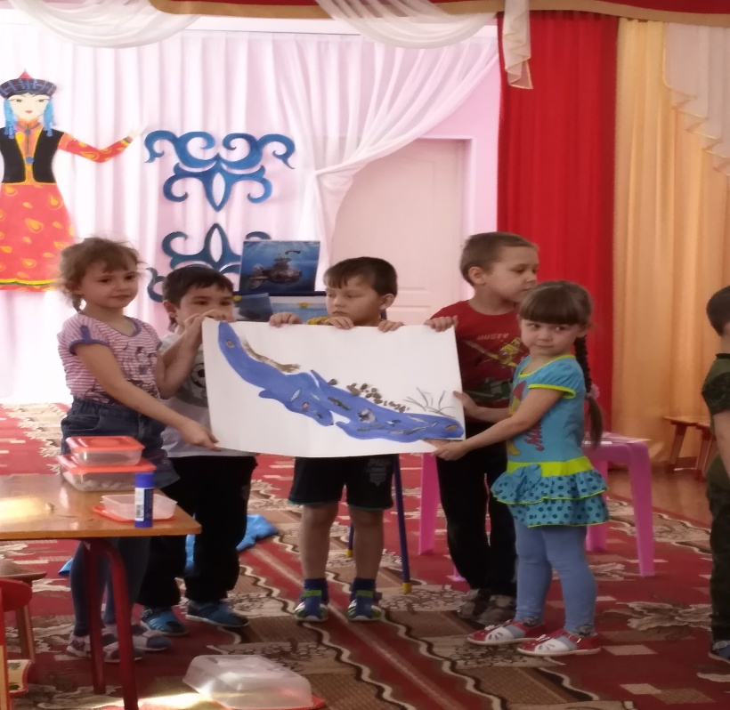

Использованный материал:
Литература:
Т. Р. Кислова «По дороге к азбуке», Москва, Баласс, 2014;
В. В. Гербова «Коммуникация. Развитие речи и общения детей в подготовительной к школе группе детского сада» Мозаика-Синтез Москва, 2013
Интернет ресурсы.

